EL DRAC VERMELL

Hi havia una vegada un drac vermell que vivia en una cova terrorífica.

Al costat de la muntanya. Vivia amb fantasmes molt dolents. Però eren amics.

A la cova hi havia ratpenats.

El drac espantava molt, era salvatge i gegant. Tenia els ulls grossos, vermells com la sang i grans. I sortits cap a fora.
El ratpenats eren grans i negres. Mossegaven el coll de les persones i penjaven del sostre.

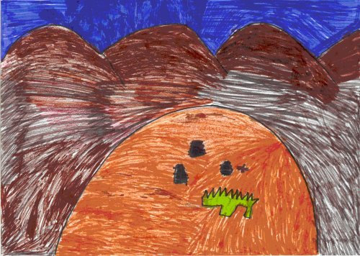

Hi havia un exèrcit d’homes que venien d’un castell molt llunyà.
Volien matar al drac perquè volien ser reis del territori, que tenia un tresor amagat.
Quan l’exèrcit va arribar a la cova per matar al drac, aquest es va fer el dormit.
L’exèrcit tenia 40.000 homes forts i valents. Tenien llances i arcs, per tirar i disparar fletxes.
I escuts per defensar-se.
Era un exèrcit ple d’armes.
I els homes tenien armadures i cascs per protegir-se.
Quan va passar una estona d’arribar l’exèrcit, el drac es va despertar i va escopir foc. I va matar a tots els soldats.
Després va sortir de la cova, va anar fins al castell del rei del poble i el va destruir amb flamarades.

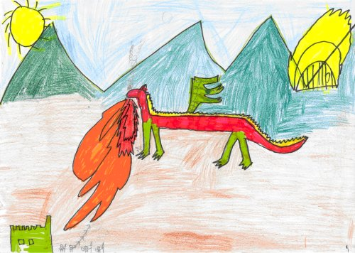

Quan va veure la princesa al poble se l’emportà i la tancà en una gàbia d’or molt gran.
La princesa era rossa, molt bonica i amb el cabell llarg. Portava una trena que li arribava fins al cul. Era molt alta i tenia un vestit molt bonic vermell. La seva pell era fina i blanca com la neu. Els ulls els tenis blaus.
Però la princesa es volia escapar.
I mentre que el drac estava dormint a la seva cova va fugir al seu poble..
Al cap d’una estona va arribar el drac verd.
El drac verd era lleig, alt, fort, valent i amb escates verdes. Brut i horrible.
Els dos dracs es barallaren, pel tresor amagat.
El drac verd li mossegà al coll al drac vermell i el drac vermell li mossegà a l’esquena i li trencà el coll.
Llavors va guanyar el drac vermell, però com que els homes de l’exèrcit lluitador també eren morts, (en la batalla amb el drac vermell), aquest es va quedar sol.
El poble va quedar tot destrossat.

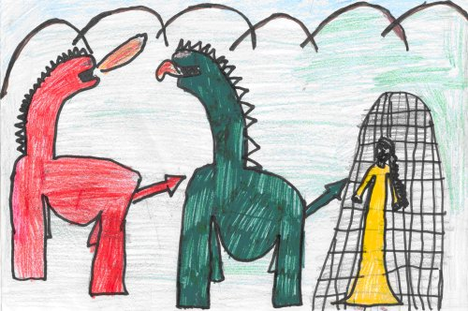

Mentrestant, a la cova del drac, els seus amics, els fantasmes, li volien donar una benvinguda molt especial....

